TRƯỜNG ĐẠI HỌC BÁCH KHOA TP.HCM
KHOA KỸ THUẬT GIAO THÔNG
BỘ MÔN KỸ THUẬT Ô TÔ – MÁY ĐỘNG LỰC
----------o0o----------
CỘNG HÒA XÃ HỘI CHỦ NGHĨA VIỆT NAM
Độc Lập – Tự Do – Hạnh Phúc
----------o0o---------

TÓM TẮT ĐỒ ÁN TỐT NGHIỆP – HK 252

1. Tên đề tài: Thiết kế Chương trình điều khiển và giám sát vận hành từ xa cho Robot địa hình 6x6.
2. GVHD: T.S. Trần Đăng Long.
3. Họ và tên SV: Nguyễn Phạm Tuấn Khanh - MSSV: 2211488
4. Nội dung thực hiện:
4.1. Thể loại: Thiết kế sản phẩm Thiết kế kiểm nghiệm
Nghiên cứu khoa học Khác:
4.2. Mục tiêu & Yêu cầu kỹ thuật:
    - Mục tiêu:
Chương trình điều khiển và giám sát vận hành từ xa cho Robot địa hình 6x6.
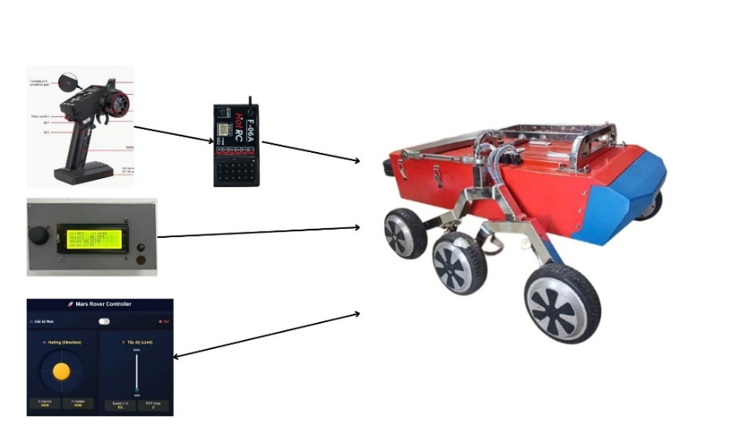
Hình 1: Mô hình robot địa hình 6x6 và các phương thức điều khiển Tay cầm RC, Web, Tay cầm ESP-NOW
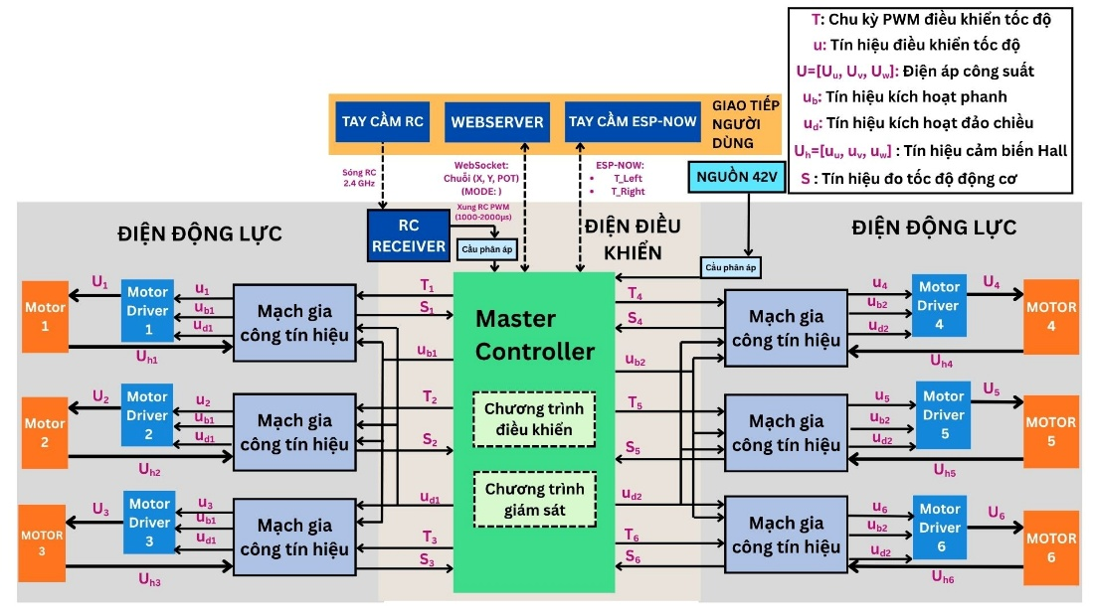
Hình 2: Sơ đồ bố trí chung hệ thống điều khiển
Ghi chú: Chương trình điều khiển và giám sát vận hành từ xa được triển khai trong khối Master Controller. Chương trình tiếp nhận lệnh lái từ người dùng qua tay cầm RC, Web hoặc ESP-NOW để xử lý phân quyền và máy trạng thái. Từ kết quả đó, ESP32 xuất tín hiệu điều khiển (PWM, phanh, đảo chiều) tới các Motor Driver để vận hành 6 động cơ, đồng thời liên tục đọc tín hiệu hồi tiếp từ cảm biến Hall để giám sát vận tốc, đọc tín hiệu điện áp nguồn Pin để quản lý nguồn Pin và đảm bảo an toàn cho toàn hệ thống.
    - Yêu cầu kĩ thuật:
- Yêu cầu về chức năng:
  - Điều khiển tốc độ và hướng, có thể lựa chọn điều khiển qua 1 trong 3 nguồn sau: Tay cầm RC, Giao diện điều khiển WebServer, Tay cầm ESP-NOW.
  - Giám sát cấu hình điều khiển, tốc độ 6 bánh xe, trạng thái vận hành như là: tiến, lùi, đứng yên, tiến trái, tiến phải, xoay vòng trái, xoay vòng phải, lùi trái, lùi phải và điện áp Pin nguồn từ xa thông qua WebServer và Tay cầm (ESP-NOW).
  - Cơ chế an toàn cho xe sẽ dừng lại và thông báo người dùng khi mất kết nối tín hiệu điều khiển hiện tại.
- Yêu cầu về cộng nghệ
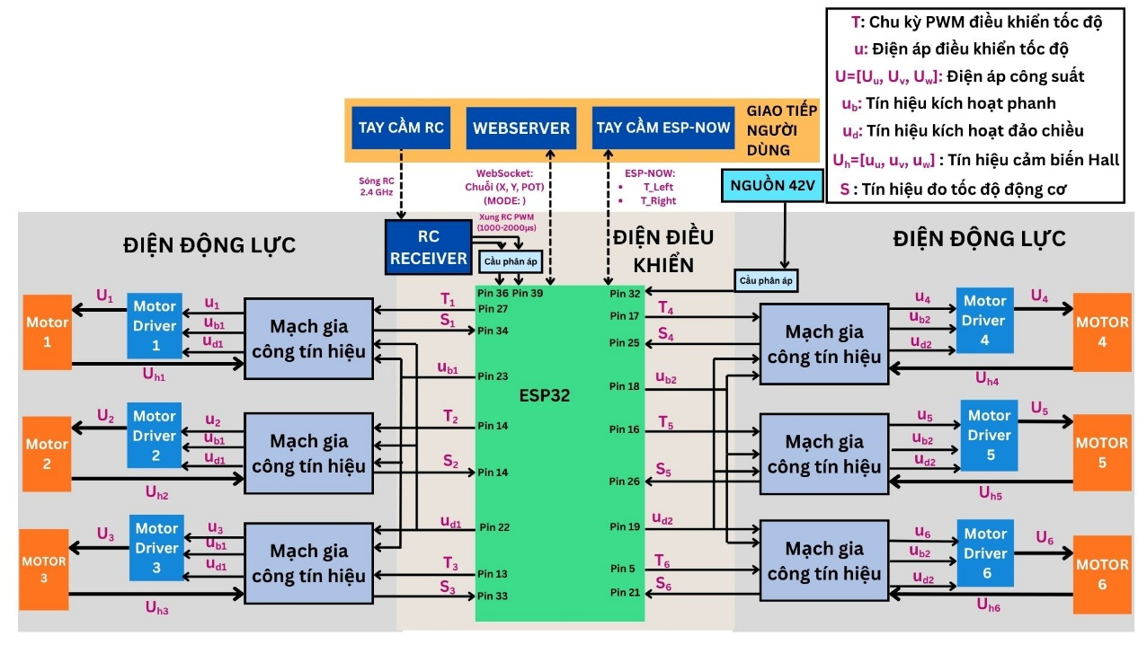
Hình 3: Sơ đồ nối dây
  - Sử dụng vi điều khiển ESP32 NodeMCU-32S CH340.
  - Cấu hình ngắt ngoài tại các chân Pin 36, Pin 39 để đo độ rộng xung tín hiệu (1000-2000µs) từ RC Receiver thông qua mạch cầu phân áp.
  - Cấu hình ngắt ngoài tại các chân Pin 34 ($S_{1}$), 35 ($S_{2}$), 33 ($S_{3}$) cho cụm bánh trái và Pin 25 ($S_{4}$), 26 ($S_{5}$), 21 ($S_{6}$) cho cụm bánh phải để đếm xung vuông từ mạch gia công tín hiệu cảm biến Hall của 6 bánh xe.
  - Cấu hình kênh ADC1 (Kênh CH4) tại chân Pin 32 để đo điện áp Pin nguồn thông qua mạch cầu phân áp.
  - Cấu hình ngoại vi phần cứng LEDC của ESP32 xuất xung PWM ở tần số cố định 5kHz (độ phân giải 8-bit) trên 6 kênh độc lập. Các kênh này được gán tương ứng với Pin 27 ($T_{1}$), 14 ($T_{2}$), 13 ($T_{3}$) cho cụm trái và Pin 17 ($T_{4}$), 16 ($T_{5}$), 5 ($T_{6}$) cho cụm phải.
  - Cấu hình ngõ ra Digital Output cho các chân Pin 23 ($u_{b1}$), 18 ($u_{b2}$) xuất tín hiệu phanh và Pin 22 ($u_{d1}$), 19 ($u_{d2}$) xuất tín hiệu đảo chiều qua mạch gia công tín hiệu để kích hoạt chế độ phanh và đảo chiều.
  - Tích hợp giao thức ESP-NOW và giao thức WebSocket để thiết lập mạng lưới truyền thông điều khiển đa nguồn. Trong đó, ESP-NOW cho tay cầm vật lý; WebSocket (vận hành trên mạng Wi-Fi nội bộ SoftAP) chịu trách nhiệm truyền tải dữ liệu song công (chuỗi JSON) liên tục giữa vi điều khiển và giao diện Web giám sát.
- Yêu cầu về hiệu quả: Đảm bảo tính thời gian thực, chu kì điều khiển 20 ms (50 Hz) duy trì ổn định, không bị trễ hay gián đoạn bởi các tác vụ.
4.3. Vấn đề kỹ thuật chính cần giải quyết & Ý tưởng/Phương pháp giải quyết vấn đề:
Vấn đề 1: Đảm bảo tính thời gian thực, chu kì điều khiển 20 ms (50 Hz) duy trì ổn định, không bị trễ hay gián đoạn bởi các tác vụ.
Ý tưởng/Phương pháp giải quyết vấn đề:
- Sử dụng hệ điều hành FreeRTOS phân bổ 4 tác vụ độc lập trên 2 core xử lý của ESP32 (giao tiếp qua cơ chế hàng đợi) nhằm đảm bảo tính thời gian thực và chu kì điều khiển 20 ms (50 Hz) duy trì ổn định. Cụ thể, để hệ thống không bị trễ hay gián đoạn bởi các tác vụ tốn nhiều thời gian (xử lý chuỗi JSON, gửi nhận WiFi), các tác vụ này được cô lập hoàn toàn sang Core 0. Core 1 được dành riêng để thực thi các tác vụ khắt khe nhằm duy trì chính xác chu kỳ điều khiển 20 ms, thông qua giản đồ thời gian được thể hiện như sau:
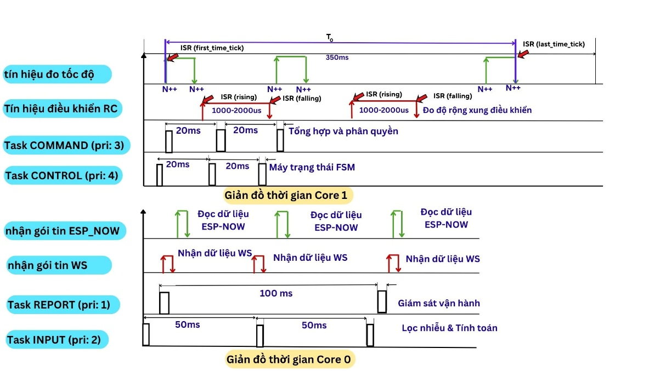
Hình 4: Giản đồ thời gian hoạt động các tác vụ
Ghi chú: Giản đồ thời gian thể hiện chu kỳ, thời điểm kích họat, và mức độ ưu tiên của 4 tác vụ cùng các ngắt phần cứng (ISR) trên 2 lõi xử lý, qua đó chứng minh bằng đồ thị việc vòng lặp điều khiển cơ khí (ở Core 1) luôn được kích hoạt tại mốc 20ms.
- Tổ chức công việc của các tác vụ và Ngắt phần cứng nhằm mục đích đưa các tác vụ truyền thông mạng nặng nề khỏi luồng điều khiển động lực học, từ đó bảo vệ tuyệt đối chu kỳ thời gian thực 20ms của xe mà không bị trễ hay gián đoạn.
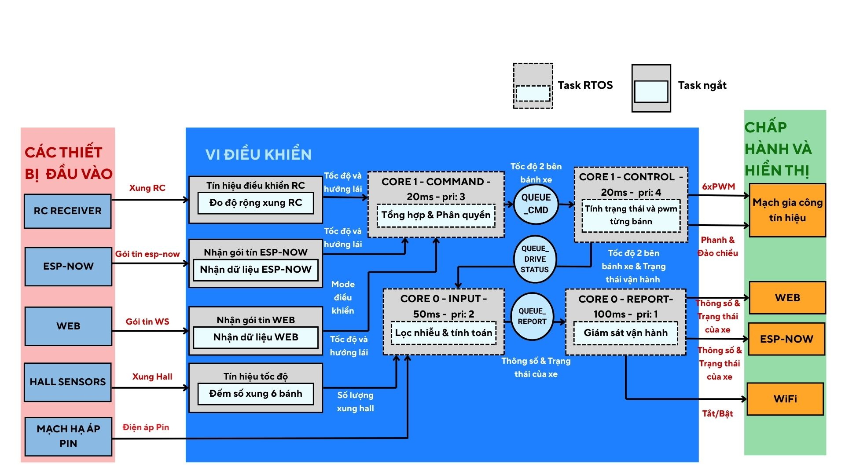
Hình 5: Chuỗi công việc hoạt động các tác vụ
Ghi chú: Sơ đồ minh họa luồng công việc, dữ liệu giao tiếp giữa 4 tác vụ (Task) và Ngắt phần cứng (ISR) trên 2 lõi ESP32. Trong đó, Core 1 xử lý thời gian thực với Task COMMAND (tổng hợp và phân quyền lệnh lái) và Task CONTROL (điều khiển FSM và xuất PWM). Core 0 xử lý dữ liệu nền với Task INPUT (đo lường cảm biến) và Task REPORT (truyền thông mạng). Các sự kiện ngoại vi siêu tốc (đo xung RC, đếm xung Hall) được tách riêng cho các Ngắt phần cứng (ISR) với quyền ưu tiên tuyệt đối để đảm bảo không bỏ lỡ dữ liệu.
Vấn đề 2: Giám sát cấu hình điều khiển, tốc độ 6 bánh xe, trạng thái vận hành và điện áp Pin nguồn.
Ý tưởng/Phương pháp giải quyết vấn đề:
- Phương pháp đo tốc độ các bánh xe bằng cách kết hợp đếm xung và đo thời gian để giải quyết vấn đề giám sát tốc độ các bánh xe.
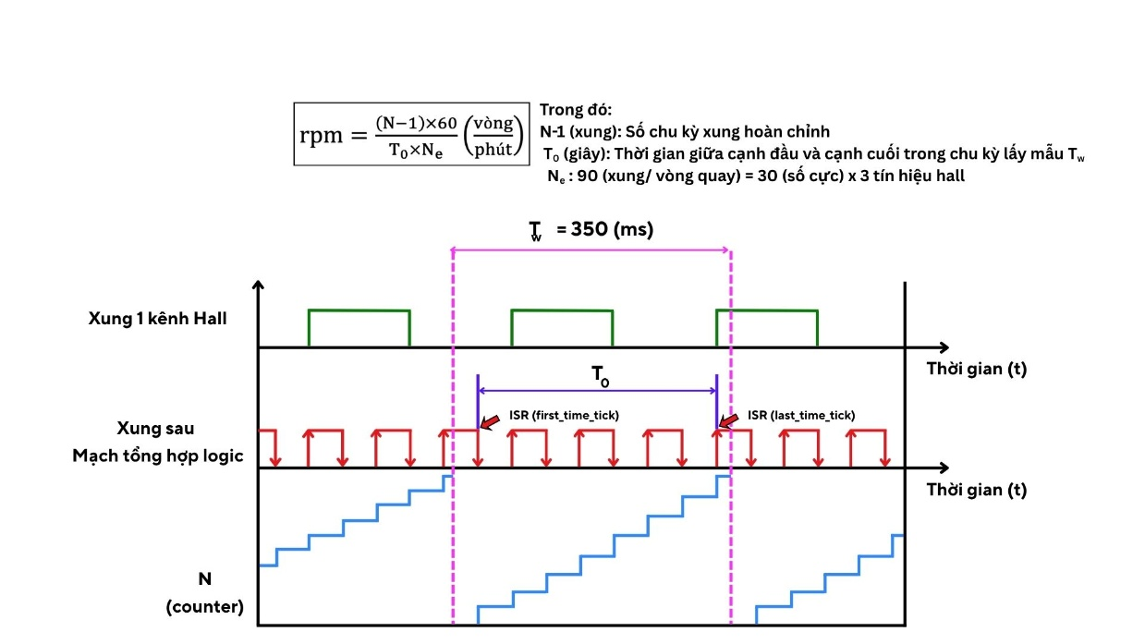
Hình 6: Phương pháp đo tốc độ
Ghi chú: Sơ đồ minh họa phương pháp đo tốc độ (M/T), kết hợp đếm số chu kỳ xung hoàn chỉnh (N-1) và đo lường chính xác khoảng thời gian (T0) giữa các sườn xung trong một chu kỳ lấy mẫu cố định ($T_{w}$= 350 ms). Để khắc phục sai số ở vận tốc thấp, tín hiệu từ 3 cảm biến Hall được đưa qua mạch tổng hợp logic để nhân 3 độ phân giải $(N_{e}$ = 90 xung/vòng), giúp vi điều khiển tính toán và phản hồi vận tốc (RPM) một cách mượt mà và chính xác tuyệt đối.
- Phương pháp đo điện áp Pin nguồn bằng cách sử dụng chức năng đọc ADC của ESP32 kết hợp mạch cầu phân áp và tụ lọc phẳng tín hiệu để giải quyết vấn đề giám sát điện áp Pin nguồn.
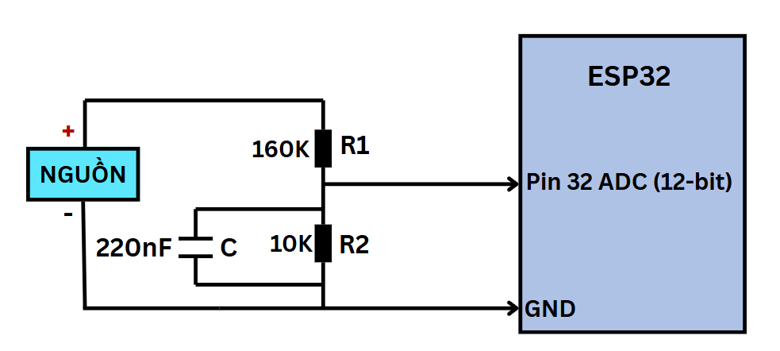
Hình 7: Phương pháp đo điện áp pin
Ghi chú: Sơ đồ minh họa phương pháp đo lường và giám sát điện áp nguồn Pin 42V. Hệ thống sử dụng phần cứng mạch cầu phân áp (điện trở 160kΩ và 10kΩ) để hạ điện áp xuống ngưỡng an toàn (<3.3V), kết hợp với tụ điện (220nF) đóng vai trò bộ lọc thông thấp giúp triệt tiêu nhiễu cao tần. Tín hiệu Analog sau đó được đọc bởi bộ chuyển đổi ADC của ESP32 để tính điện áp pin thực tế.
- Xây dựng giao diện hiển thị các thông số giám sát cấu hình điều khiển, tốc độ 6 bánh xe, trạng thái vận hành và điện áp Pin nguồn trên WebServer và tay cầm ESP-NOW.
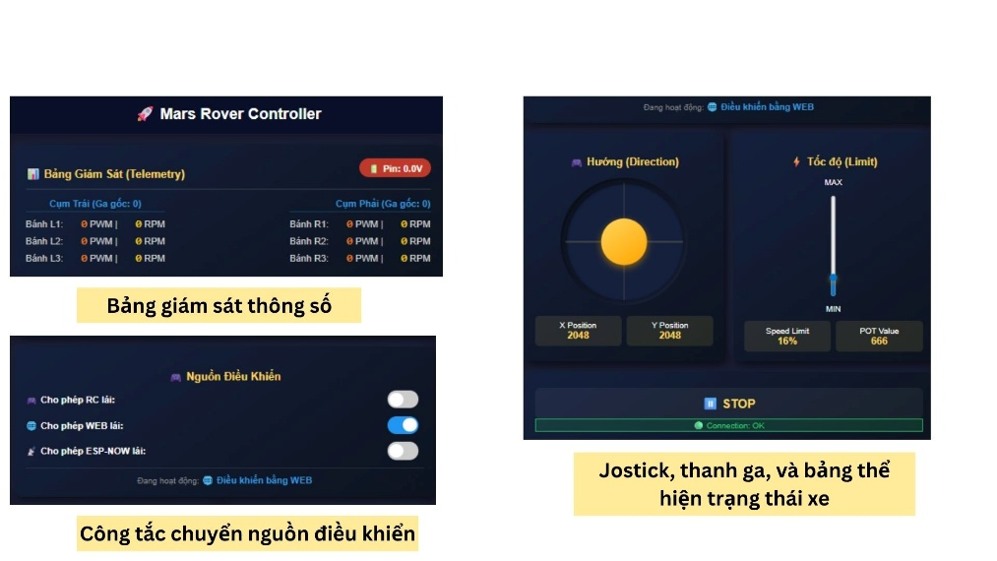
Hình 8: Giao diện Web
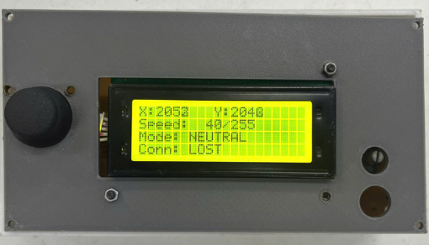
Hình 9: Giao diện Tay cầm ESP-NOW

4.4. Các nội dung thực hiện & Kết quả:
Stt | Nội dung thực hiện | Kết quả cần đạt được  (VD: các dữ liệu, phương trình, mô hình, sơ đồ, thông số, đồ thị, qui luật…cụ thể cần đạt được) | Kết quả đạt được thực tế
1 | Thiết kế chương trình điều khiển từ xa | Các chương trình con của hệ thống được tổ chức với độ ưu tiên và chu kỳ hoạt động, đảm bảo tính thời gian thực, chu kì điều khiển 20 ms (50 Hz) duy trì ổn định, không bị trễ hay gián đoạn bởi các tác vụ. | Hình 10
2 | Thiết kế chương trình thu nhận và hiển thị dữ liệu giám sát từ xa | Chương trình đo tốc độ motor. | Hình 6, 12
 |  | Chương trình đo điện áp nguồn Pin. | Hình 7, 11
 |  | Giao diện Web. | Hình 8
 |  | Giao diện tay cầm ESP-NOW. | Hình 9
Hình ảnh cho mục Kết quả đạt được thực tế:
- Kết quả nội dung thực hiện 1: Sử dụng phương pháp đo lường Software Tracing khẳng định hệ thống đáp ứng thời gian thực khi tác vụ cơ khí (Core 1) chỉ tốn dưới 100 µs (chiếm 0.5% chu kỳ 20ms), cách ly hoàn toàn độ trễ của tác vụ mạng nặng (~12ms) sang Core 0, đồng thời đảm bảo giao tiếp liên tác vụ qua Hàng đợi luôn thông suốt và không xảy ra hiện tượng Deadlock.
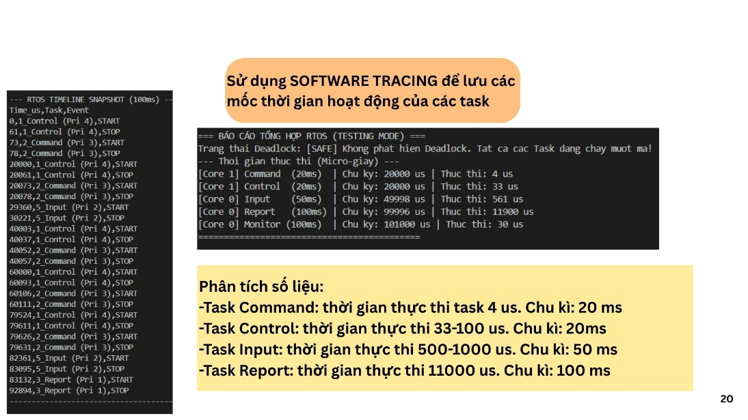
Hình 10: Kiểm tra thời gian chương trình
- Kết quả thực hiện nội dung 2:
  - So sánh điện áp Pin đo được so với VOM đo thực tế.
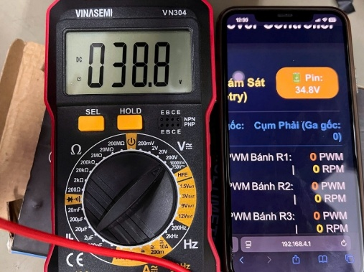
Hình 11: Kết quả giám sát điện áp Pin
Nhận xét: Hệ thống đã thu thập và hiển thị thành công giá trị điện áp Pin lên giao diện giám sát Web theo thời gian thực. Khi đối chiếu với thiết bị đo tiêu chuẩn (VOM = 38.8V), dữ liệu trên giao diện (34.8V) xuất hiện sai số khoảng 4V. Nguyên nhân là do dung sai của các điện trở trong mạch cầu phân áp và đặc tính không tuyến tính của bộ ADC trên ESP32.
  - Tốc độ các motor được thể lên giao diện web.
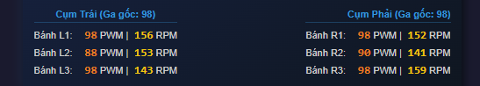
Hình 12: Kết quả giám sát tốc độ động cơ
4.5. Sản phẩm của đề tài:
Thuyết minh báo cáo Poster tóm tắt Bài báo khoa học
Chương trình máy tính Chương trình vi xử lý Mô hình mô phỏng
Bản vẽ bố trí chung Bản vẽ lắp Bản vẽ chi tiết
Khác: Mô hình thực tế.
4.6. Giới hạn thực hiện của LVTN:
- Giới hạn về thuật toán đo lường: Đề tài không tập trung nghiên cứu giải thuật đo đạc các thông số tốc độ bánh xe. Quá trình nghiên cứu này được kế thừa từ kết quả thực hiện của thành viên khác.
- Đề tài không bao gồm việc gia công mạch PCB các mạch PWM_DC tích hợp mạch đệm chức năng và mạch đo tốc độ bánh xe. Các module phần cứng này được thừa hưởng trực tiếp từ kết quả thực hiện của thành viên khác.

4.7. Nhiệm vụ của từng thành viên:
Stt | Tên thành viên | Nội dung phụ trách
1 | Nguyễn Phạm Tuấn Khanh | Toàn bộ Đồ án tốt nghiệp
__________________________________________________________
-SVTH: Nguyễn Phạm Tuấn Khanh -MSSV: 2211488 -Ký tên:
Tp.HCM, ngày tháng năm 2026

GVHD

